
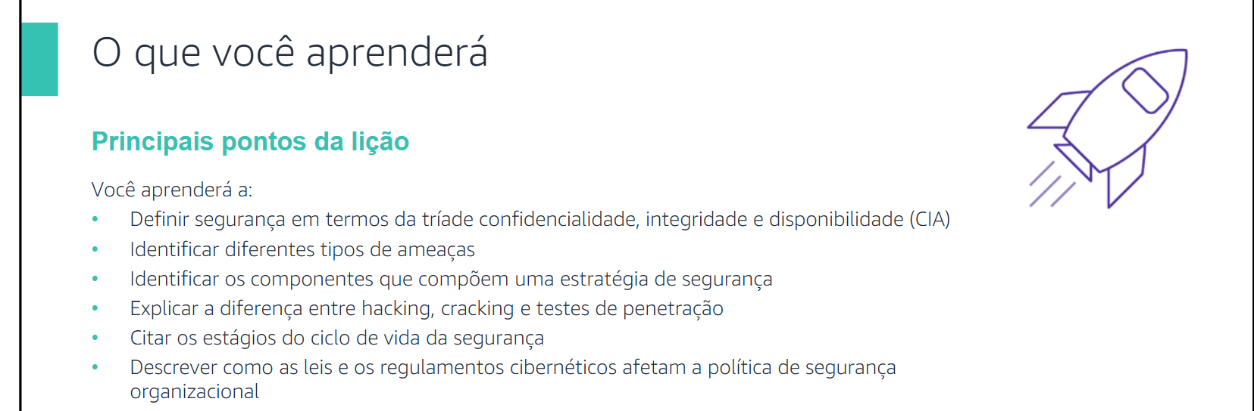
Tríade: Confidencialidade, integridade e disponibilidade (CIA)
Identificar diferentes tipos de ameaças
Identificar os componentes que compõem uma estratégia de segurança
Explicar a diferença entre hacking , cracking e teste de penetração
Citar os estágios do ciclo de vida da segurança

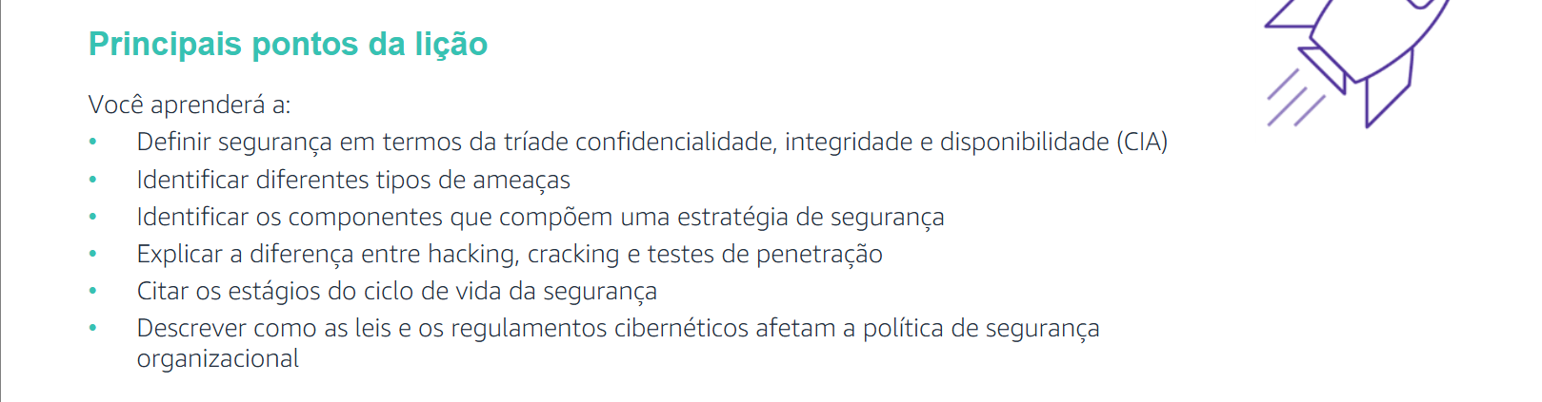
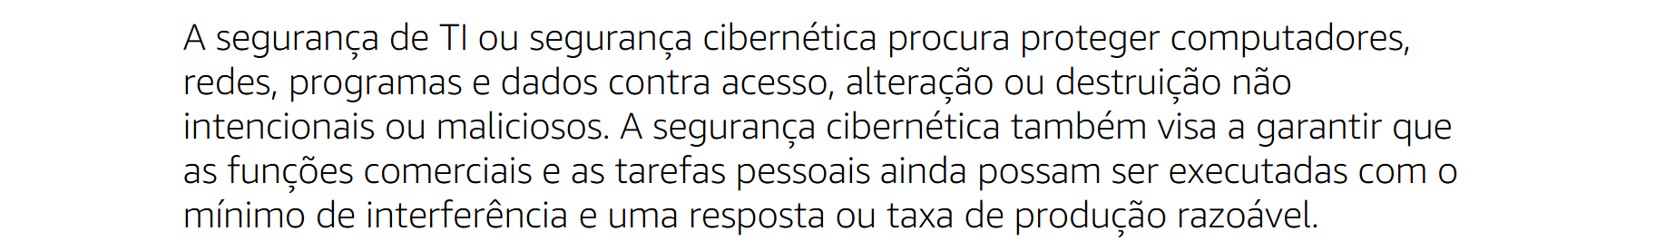
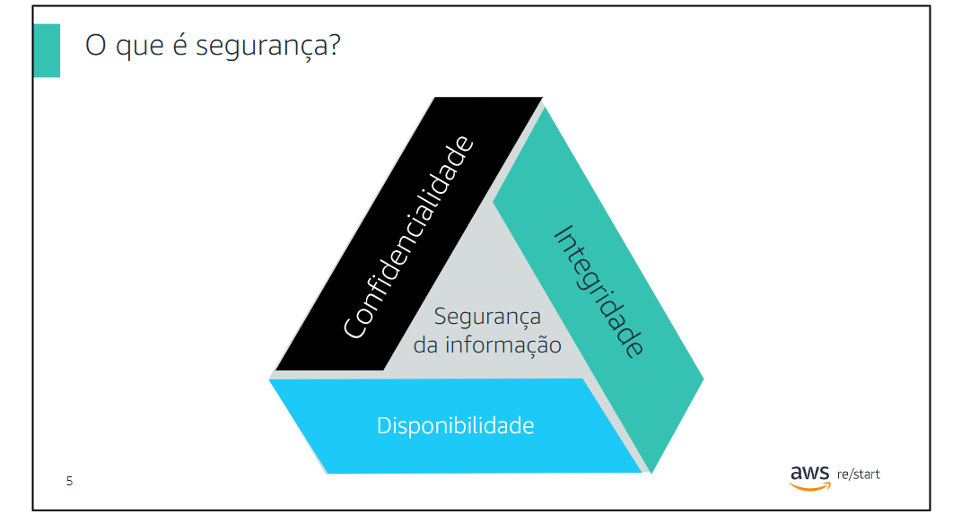
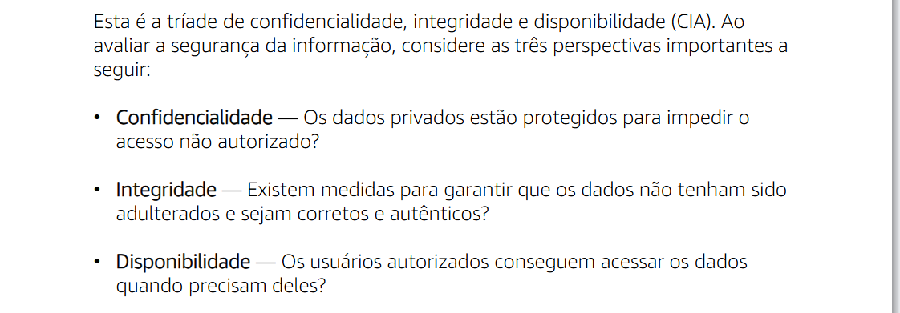
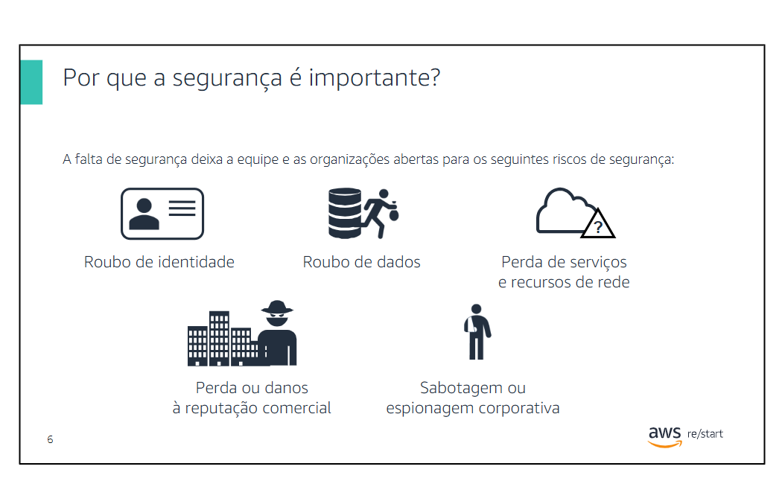
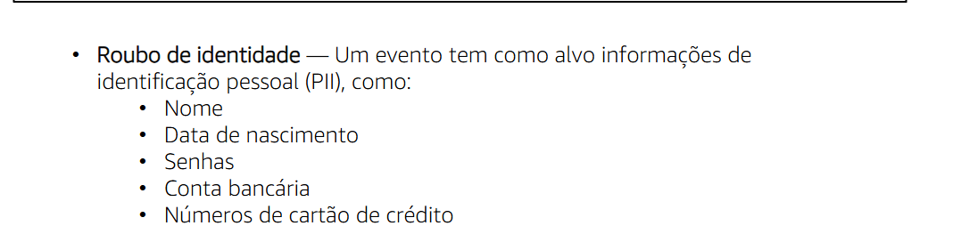
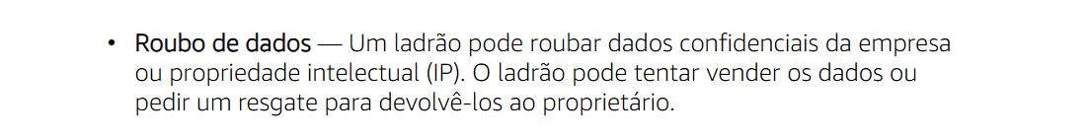
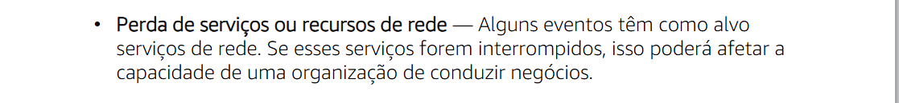
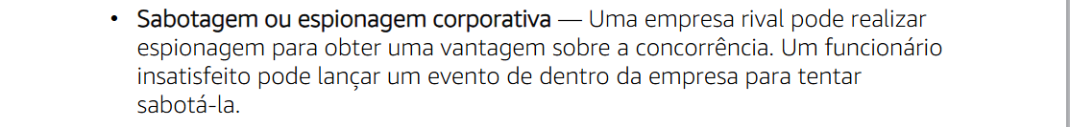
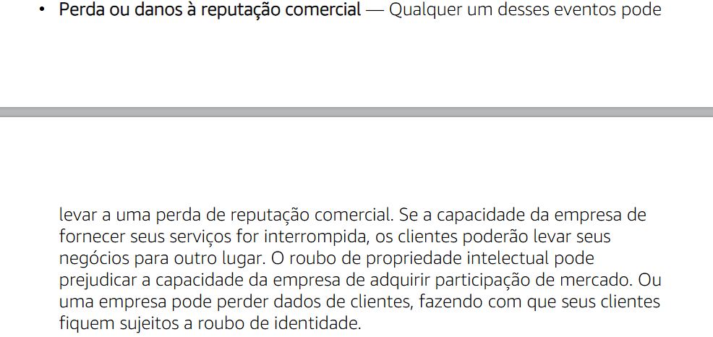

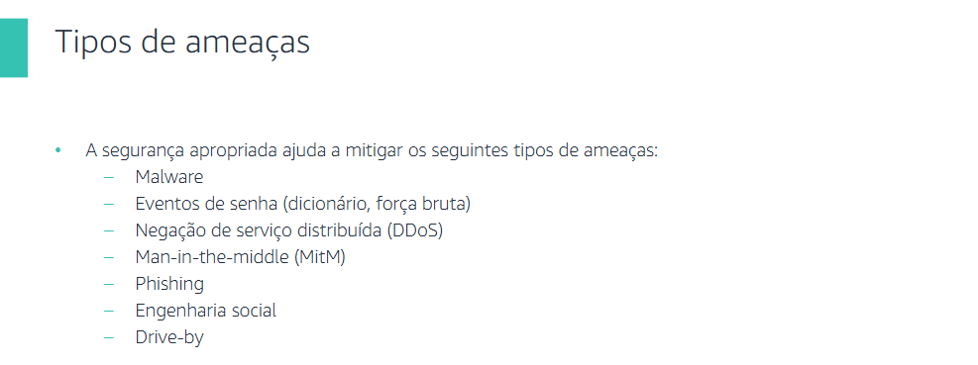
Aqui está o que significa cada um deles de um jeito bem simples:
- Malware: É como um monstrinho disfarçado de brinquedo novo. Você acha que baixou um jogo legal, mas na verdade deixou um monstrinho entrar para quebrar suas coisas ou bisbilhotar seu computador.
- Eventos de senha (dicionário, força bruta): É como um vilão tentando adivinhar o segredo da sua porta chutando várias palavras sem parar ou testando todas as combinações do mundo (como 0001, 0002, 0003...) bem rápido até conseguir abrir.
- Negação de serviço distribuída (DDoS): Imagine que uma multidão gigante de robôs decide ir toda ao mesmo tempo para a fila do seu brinquedo favorito no parque. Ficaria tão cheio e lotado que ninguém mais conseguiria brincar!
- Man-in-the-middle (MitM): É como se você tentasse mandar uma cartinha secreta para o seu melhor amigo, mas um "bisbilhoteiro escondido" pegasse a carta no meio do caminho, lesse tudo, mudasse o texto e só depois entregasse para o seu amigo sem ninguém perceber.
- Phishing: Vem da palavra "pescaria". É quando um vilão joga uma "isca" (como uma mensagem falsa dizendo "Você ganhou um robô grátis!") só para fazer você clicar e dar a chave da sua casa.
- Engenharia social: É o truque da lábia. O vilão se finge de bonzinho ou de amigo para te enganar e fazer você contar um segredo (como a sua senha) por livre e espontânea vontade.
- Drive-by: É como passar na frente de uma loja e pegar um resfriado só de olhar pela vitrine. Você nem clicou em nada, só entrou em um site ruim e o vírus "pulpou" para dentro do seu aparelho sozinho!

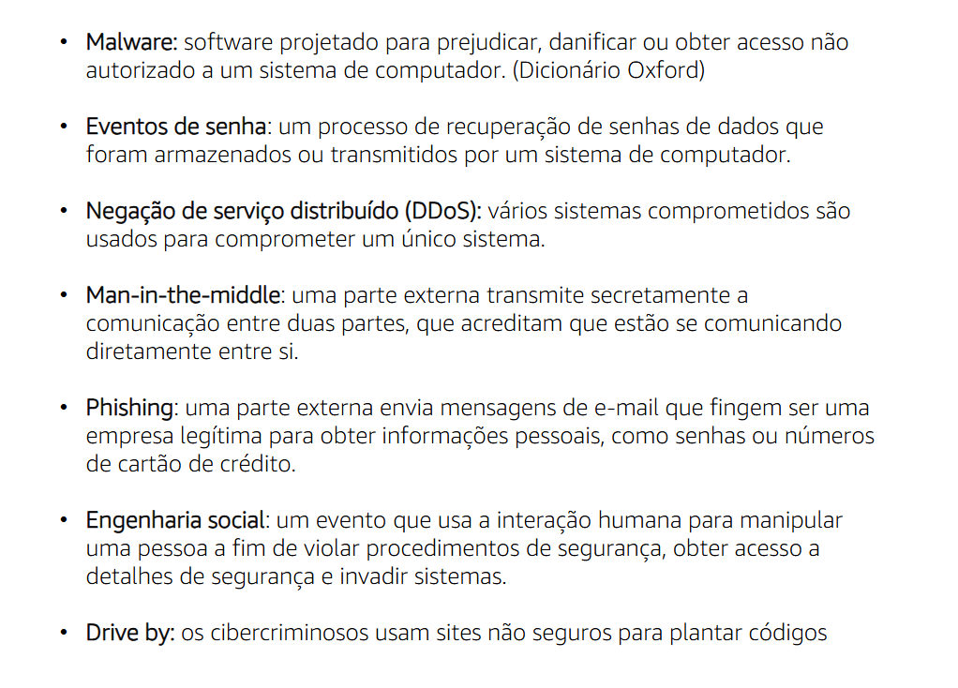
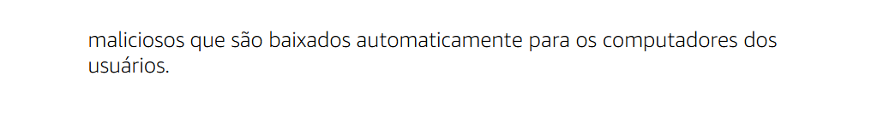

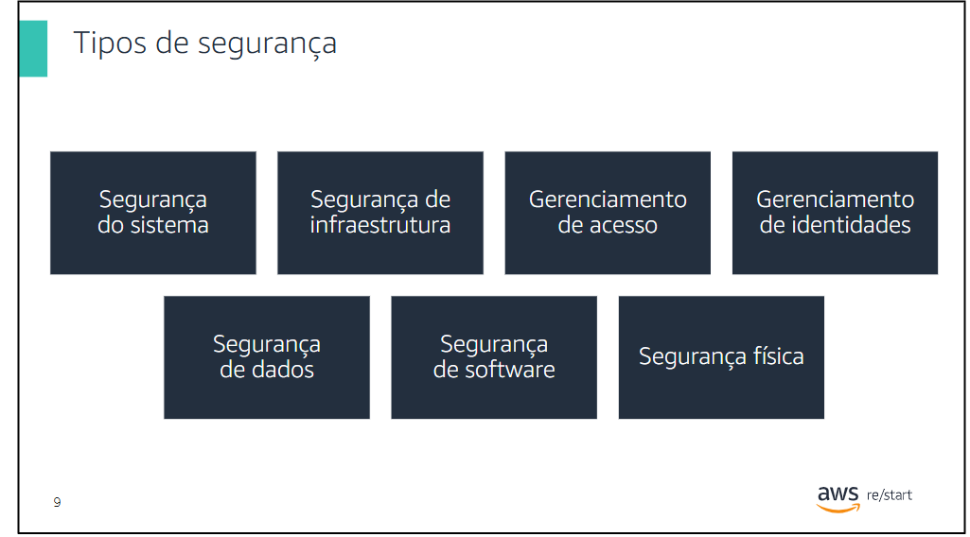
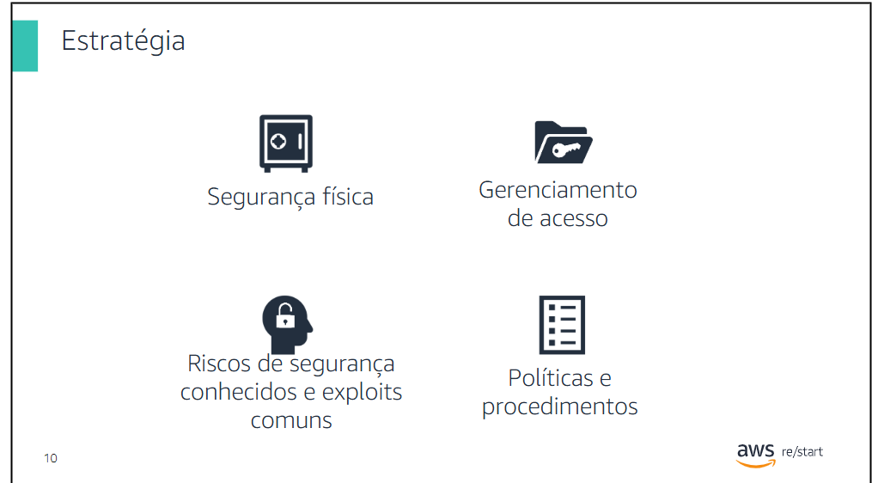

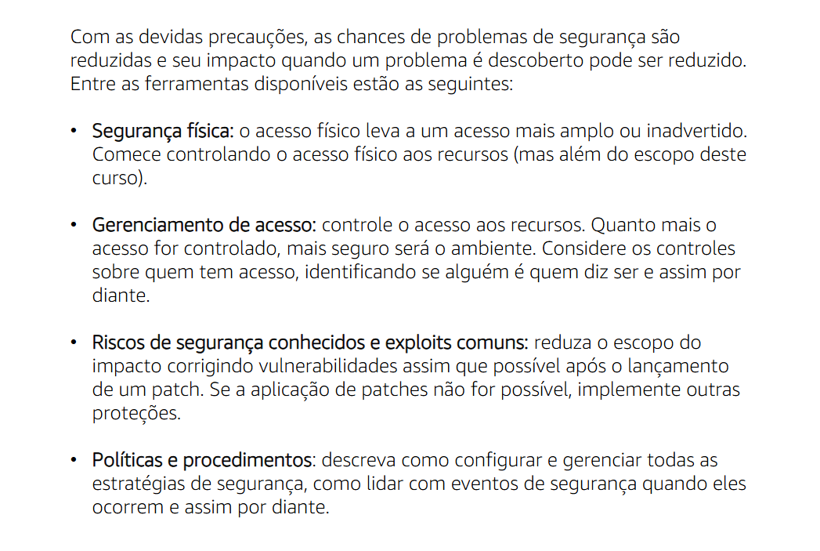

Imagine a sua conta da AWS como se fosse uma casa mágica e cheia de brinquedos.
1. O Buraco na Parede (A Vulnerabilidade / Exploit)
De repente, alguém descobre que uma das janelas da sua casa mágica não tranca direito. Se os "vizinhos xeretas" (os hackers) descobrirem isso, eles podem entrar e mexer nos seus brinquedos.
2. A Peça de Conserto (O Patch de Segurança)
A fábrica de brinquedos manda uma tranca nova para a janela.
- O que você deve fazer: Instalar a tranca nova o mais rápido possível!
- Por que correr? Porque se você demorar, o vizinho xereta pode entrar e fazer uma bagunça no seu quarto inteiro. Se você arrumar logo, no máximo ele mexeu em um único brinquedinho perto da janela, mas o resto da casa continua seguro (isso é reduzir o escopo do impacto).
3. E se você não puder colocar a tranca agora? (Outras Proteções na AWS)
Às vezes, colocar a tranca nova demora porque precisa desligar a casa mágica por um tempo. Então, enquanto a tranca nova não vem, você usa os guardas de segurança da AWS:
- AWS WAF (O Guarda da Porta): Você coloca um guarda na frente da janela que diz: "Ninguém entra por aqui!"
- Security Groups (A Cerca Transparente): Você fecha a cerca e só deixa entrar quem tem o nome na lista de amigos do seu aniversário.
- IAM (As Chaves Trancadas): Você esconde as chaves dos brinquedos mais legais dentro de um cofre com senha.
Resumo simples: Troque a peça quebrada do seu servidor AWS assim que a atualização sair! Se não der para trocar hoje, coloque o guarda (WAF) e tranque a cerca (Security Group) para ninguém mexer nos seus dados.

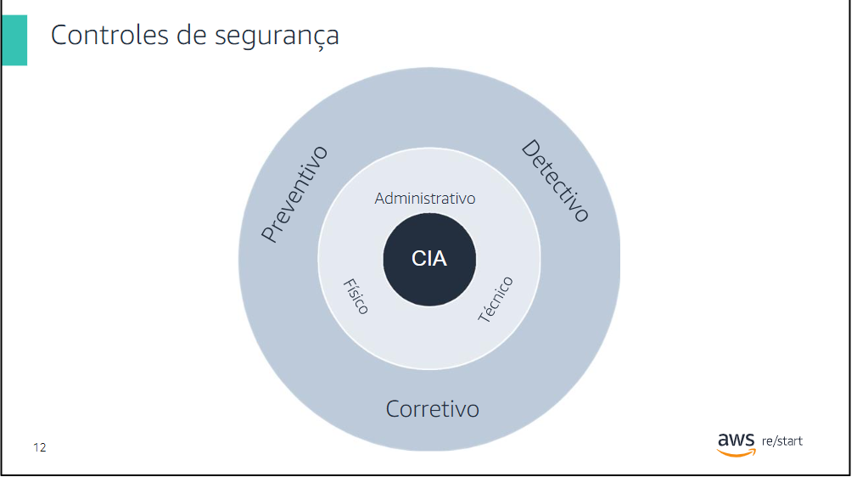

Os controles de segurança são definidos como três tipos:
- Preventivo
- detectivo e corretivo.
- corretivo
Eles correspondem a três dos estágios do ciclo de vida da segurança. Para cada tipo de controle, medidas de segurança física, técnica e administrativa podem ser implementadas para garantir: CIA
- a confidencialidade
- integridade
- disponibilidade

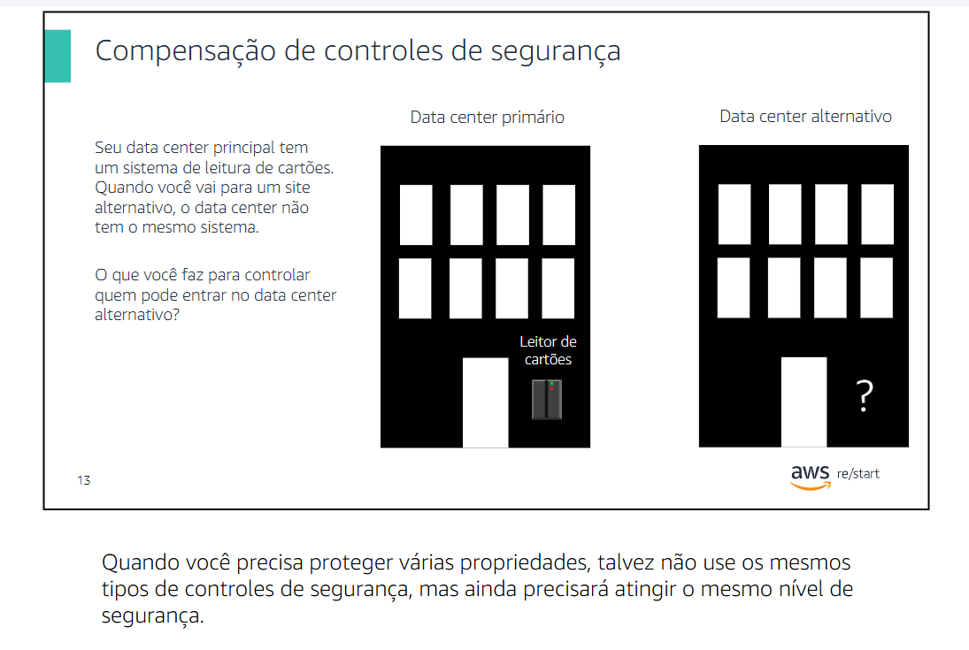
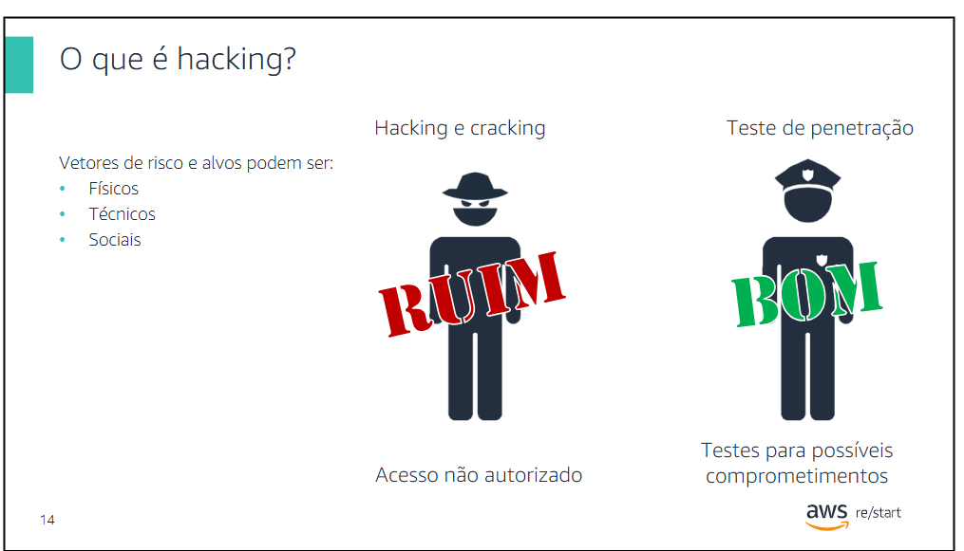
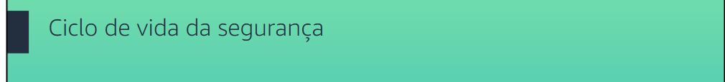

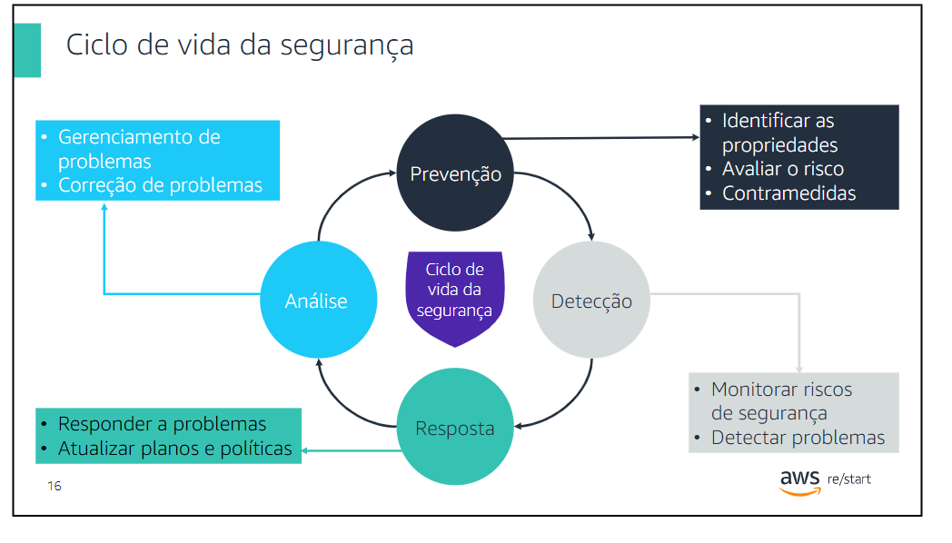
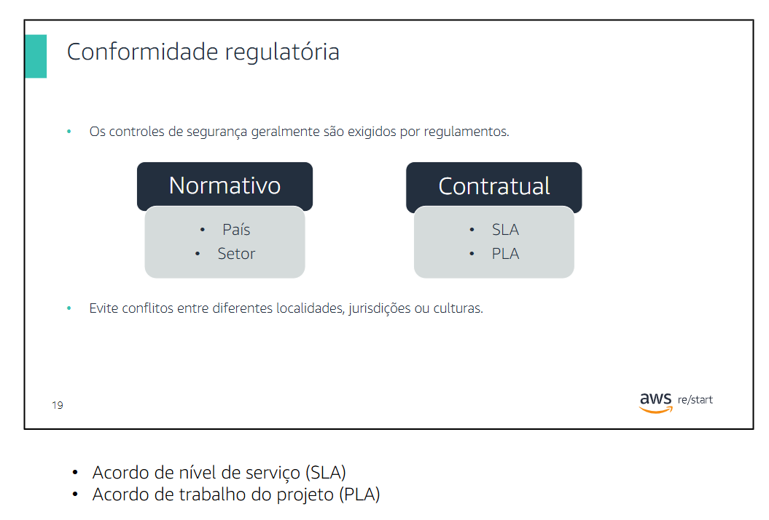
um cuida de manter as coisas funcionando e o outro de como o trabalho vai ser feito.
. SLA — Acordo de Nível de Serviço (Service Level Agreement):
- O SLA é a promessa de qualidade de um serviço que já está no ar ou rodando.
- Ele define o que a pessoa que contratou pode esperar e o que acontece se o serviço falhar.
- Foco: Desempenho, disponibilidade e suporte.
  - Exemplo do dia a dia: A velocidade e estabilidade da sua internet de casa. A operadora promete que a internet vai funcionar $99\%$ do tempo e que, se cair, um técnico vai resolver em até 4 horas.
  - Exemplo na nuvem/TI: A AWS prometer que o serviço de banco de dados estará disponível $99,99\%$ do mês. Se ficar fora do ar por mais tempo que o combinado, ela devolve parte do dinheiro (crédito de serviço).
.

2. PLA — Acordo de Trabalho do Projeto (Project Level Agreement).
O PLA é a combinado interno do time sobre como eles vão trabalhar juntos para construir ou entregar um projeto. Ele define papéis, responsabilidades e processos antes ou durante a execução.
Foco: Colaboração, entregas, prazos e fluxo de trabalho.
Exemplo do dia a dia: Num trabalho em grupo da faculdade/escola, o time combina: "O João pesquisa o tema até terça, a Maria faz os slides até quinta e todo mundo se reúne sexta às 19h para treinar a apresentação."
Exemplo na nuvem/TI: Combinar que o time de desenvolvimento vai entregar uma nova funcionalidade quinzenalmente, usar a ferramenta X para registrar tarefas e testar o código antes de enviar para o cliente.

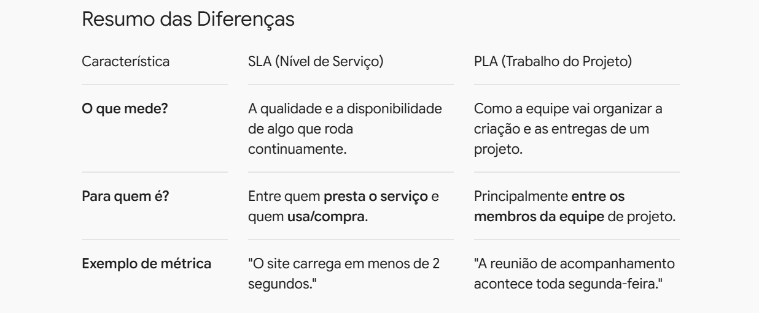
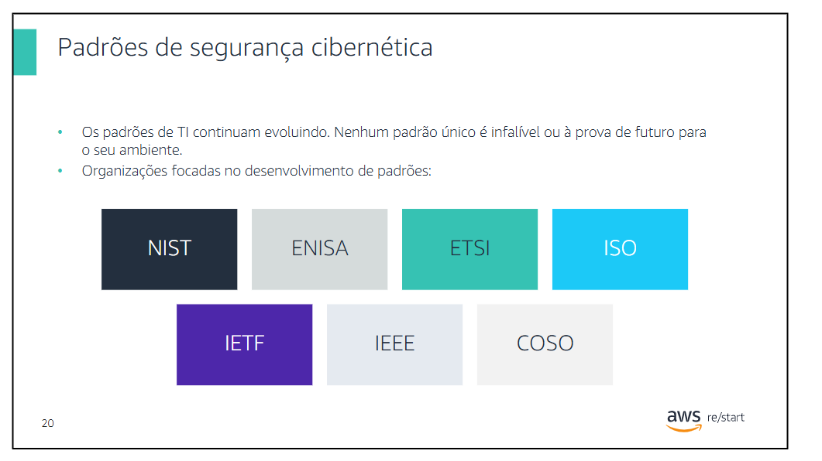
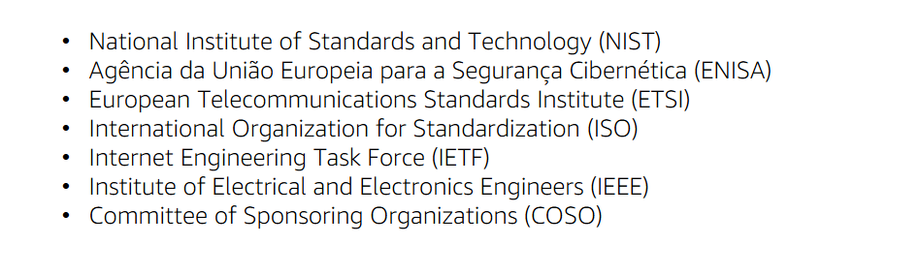
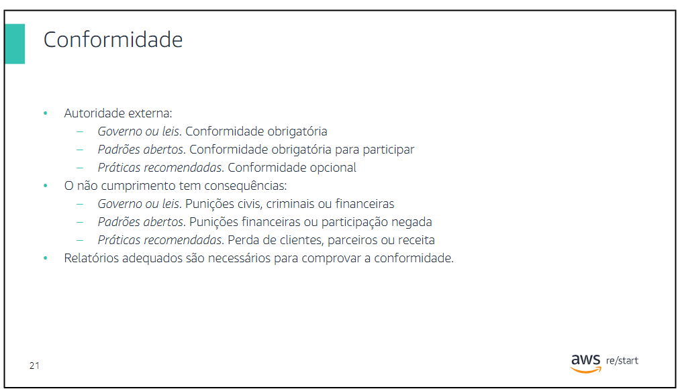
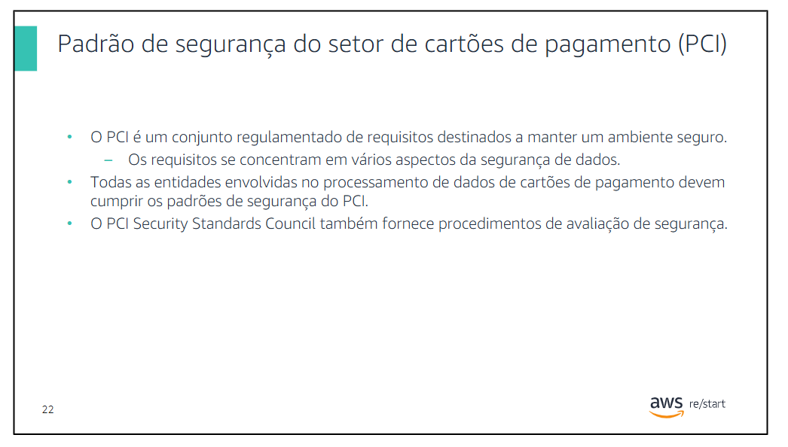
PCI – É conjunto regulamentos de requisitos /
Destinados a manter um ambiente seguro /
Os requisitos se concentram em vários aspectos da segurança de dados/
Todas as entidades envolvidas no processamento de dados /
Devem cumprir os padrões de segurança do PCI/
PCI Secutity Standards Council também fornece procedimentos de avaliação de segurança.

Para obter mais informações sobre o PCI:
https://www.pcisecuritystandards.org/
